Информационно-аналитическая справка

по комплексному анализу проблемных полей, выявленных по итогам Всероссийских проверочных работ 2021 года, образовательных организаций г. Новотроицка

**1.Пояснительная записка**

В соответствии с приказом Федеральной службы по надзору в сфере образования и науки от 11 февраля 2021 г. № 119 «О проведении Федеральной службой по надзору в сфере образования и науки мониторинга качества подготовки обучающихся общеобразовательных организаций в форме всероссийских проверочных работ в 2021 году», приказом министерства образования Оренбургской области от 19 февраля 2021г. № 01-21/275, приказом управления образования г. Новотроицка от 1 марта 2021г. № 48 в марте-мае 2021 года в г. Новотроицке были проведены Всероссийские проверочные работы (далее – ВПР) по русскому языку в 4 классах.

ВПР нацелены на осуществление мониторинга системы образования, в том числе мониторинга уровня подготовки обучающихся в соответствии с федеральными государственными образовательными стандартами, федеральным компонентом государственного стандарта общего образования; совершенствования преподавания учебных предметов и повышения качества образования в образовательных организациях.

ВПР основаны на системно-деятельностном, компетентностном и уровневом подходах. В рамках ВПР-2021 наряду с предметными результатами обучения обучающихся оценивались также метапредметные результаты, в том числе уровень сформированности универсальных учебных действий (УУД) и овладения межпредметными понятиями.

К ключевым особенностям ВПР-2021 относятся: соответствие ФГОС и отечественным традициям преподавания учебных предметов, учет национально-культурной и языковой специфики многонационального российского общества, отбор для контроля наиболее значимых аспектов подготовки как с точки зрения использования результатов обучения в повседневной жизни, так и с точки зрения продолжения образования; использование только заданий открытого типа.

Всего в муниципальном образовании город Новотроицк Оренбургской области в 2020-2021 учебном году функционировали 17 школ (из них 1- гимназия, 1 – лицей, 2 – основные, 15 – средние, 5 – сельские, 12 - городские).

В 4-х классах в 2020-2021 учебном году обучалось 1048 обучающихся. В написании ВПР по русскому языку приняли участие 1025 человек (97,8 %).

Высокие результаты продемонстрировали обучающиеся школ № 2, 3, 23, Гимназии № 1. При 100% успеваемости качество выполнения работ в данных образовательных организациях выше 70 %. Низкие результаты у обучающихся СОШ № 10 (успеваемость 52,8%, качество 11,3%), СОШ № 15 (успеваемость 80%, качество 45,3%).

**2. Проблемные поля, выявленные по результатам ВПР   
по русскому языку**

Проблемные поля по результатам ВПР (русскому языку, 4 класс)

|  |  |  |  |
| --- | --- | --- | --- |
| Достижение планируемых результатов | Номер задания | Выполнение, % | |
| Оренбургская область | АТЕ |
| Умение писать текст под диктовку, соблюдая в практике письма изученные орфографические и пунктуационные нормы. Писать под диктовку тексты в соответствии с изученными правилами правописания; проверять предложенный текст, находить и исправлять орфографические и пунктуационные ошибки. Осознавать место возможного возникновения орфографической ошибки; при работе над ошибками осознавать причины появления ошибки и определять способы действий, помогающие предотвратить ее в последующих письменных работах | 1K1 | 60,56 | 59,2 |
| Умение распознавать однородные члены предложения. Выделять предложения с однородными членами | 2 | 64,36 | 63,09 |
| Умение распознавать основную мысль текста при его письменном предъявлении; адекватно формулировать основную мысль в письменной форме, соблюдая нормы построения предложения и словоупотребления. Определять тему и главную мысль текста | 6 | 58,67 | 55,9 |
| Умение составлять план прочитанного текста (адекватно воспроизводить прочитанный текст с заданной степенью свернутости) в письменной форме, соблюдая нормы построения предложения и словоупотребления. Делить тексты на смысловые части, составлять план текста | 7 | 64,32 | 62,89 |
| Умение классифицировать слова по составу. Находить в словах с однозначно выделяемыми морфемами окончание, корень, приставку, суффикс | 11 | 65,47 | 55,17 |
| Умение распознавать имена прилагательные в предложении, распознавать грамматические признаки имени прилагательного. Распознавать грамматические признаки слов, с учетом совокупности выявленных признаков относить слова к определенной группе основных частей речи / Проводить морфологический разбор имен прилагательных по предложенному в учебнике алгоритму, оценивать правильность проведения морфологического разбора | 13.2 | 61,67 | 57,76 |
| Умение на основе данной информации и собственного жизненного опыта обучающихся определять конкретную жизненную ситуацию для адекватной интерпретации данной информации, соблюдая при письме изученные орфографические и пунктуационные нормы. Интерпретация содержащейся в тексте информации | 15.1 | 47,58 | 40,93 |
| Умение на основе данной информации и собственного жизненного опыта обучающихся определять конкретную жизненную ситуацию для адекватной интерпретации данной информации, соблюдая при письме изученные орфографические и пунктуационные нормы. Интерпретация содержащейся в тексте информации | 15.2 | 42,58 | 44,49 |

Основные затруднения у обучающихся 4 класса при выполнении ВПР по русскому языку возникли при выполнении заданий, проверяющих:

1. умение на основе данной информации и собственного жизненного опыта обучающихся определять конкретную жизненную ситуацию для адекватной интерпретации данной информации, соблюдая при письме изученные орфографические и пунктуационные нормы;

2. умение классифицировать слова по составу;

3. умение распознавать основную мысль текста, формулировать основную мысль в письменной форме, соблюдая нормы построения предложения и словоупотребления;

4. умение проводить морфологический разбор имен прилагательных по алгоритму;

5. умение писать под диктовку тексты в соответствии с изученными правилами правописания; проверять предложенный текст, находить и исправлять орфографические и пунктуационные ошибки;

6. умение распознавать однородные члены предложения, выделять предложения с однородными членами.

График сравнения выполнения заданий по всей выборке, региону и муниципалитету:

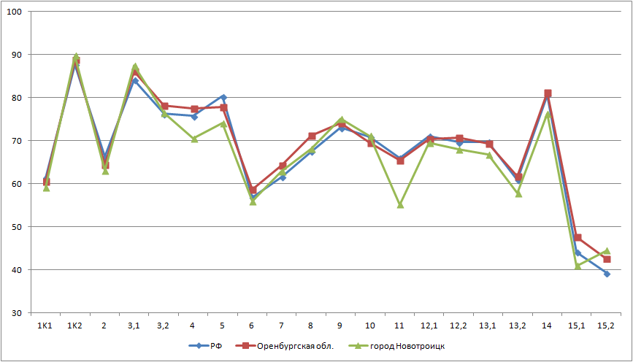

Из данных графика следует, что ниже всероссийского и областного показателей уровень выполнения школьниками г.Новотроицка заданий № 4 (знание орфоэпическим норм русского языка), № 6 (умение формулировать основную мысль текста в письменной форме), № 11(соотнесение слова с его морфемной схемой), № 12, № 13, 3 14 (умение распознавать имена существительные и прилагательные, глаголы и производить их морфологический разбор), № 15 (умение сформулировать на основе данной информации и собственного жизненного опыта обучающихся конкретную жизненную позицию).

График выполнения заданий учащимися с разной подготовкой (в соответствии с полученными отметками по пятибалльной шкале) позволяет оценить, каким образом одно и то же содержание осваивается разными группами учеников:

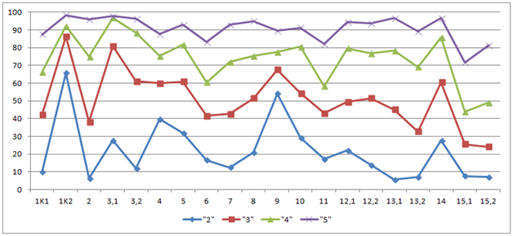

На графике виден значительный разрыв между группами учащихся, с низкими и высокими результатами в части выполнения заданий № 2 (умение находить однородные члены предложения), № 3 (умение определять части речи в нужном предложении), № 7 (составление плана прочитанного текста), № 13 (умение определять имена прилагательные и производить их морфологический разбор). Так как ученики осваивают предметные знания и умения в одной образовательной системе (одна программа, одни и те же условия) очевиден вывод о необходимости индивидуализации обучения данной группы обучающихся.

Показатели выполнения ВПР в 4-х классах по среднему баллу

в муниципальном образовании по русскому языку, %

|  |  |  |  |  |  |  |  |  |
| --- | --- | --- | --- | --- | --- | --- | --- | --- |
| № п/п | Наименование ОО | Кол-во учащихся | 5 | 4 | 3 | 2 | Успеваемость | Качество |
|  | МОАУ «ООШ № 2» | 8 | 4 | 3 | 1 |  | 100,0 | 87,5 |
|  | МОАУ «СОШ № 3» | 7 | 1 | 5 | 1 | 0 | 100,0 | 85,7 |
|  | МОАУ «СОШ № 4» | 12 | 1 | 5 | 6 | 0 | 100,0 | 50,0 |
|  | МОАУ «СОШ № 5» | 7 | 1 | 4 | 2 | 0 | 100,0 | 71,4 |
|  | МОАУ «СОШ № 6» | 87 | 11 | 44 | 29 | 3 | 96,6 | 63,2 |
|  | МОАУ «СОШ № 7» | 38 | 4 | 16 | 16 | 2 | 94,7 | 52,6 |
|  | МОАУ «СОШ № 10» | 53 | 0 | 6 | 22 | 25 | 52,8 | 11,3 |
|  | МОАУ «СОШ № 13» | 96 | 12 | 50 | 29 | 5 | 94,8 | 64,6 |
|  | МОАУ «СОШ № 15» | 75 | 8 | 26 | 26 | 15 | 80,0 | 45,3 |
|  | МОАУ «СОШ № 16» | 115 | 40 | 46 | 24 | 5 | 95,7 | 74,8 |
|  | МОАУ «СОШ № 17» | 97 | 12 | 43 | 35 | 7 | 92,8 | 56,7 |
|  | МОАУ «СОШ № 18» | 76 | 18 | 27 | 25 | 6 | 92,1 | 59,2 |
|  | МОАУ «ООШ № 20» | 7 | 1 | 2 | 4 | 0 | 100,0 | 42,9 |
|  | МОАУ «СОШ № 22» | 53 | 6 | 29 | 18 | 0 | 100,0 | 66,0 |
|  | МОАУ «СОШ № 23» | 99 | 22 | 53 | 24 | 0 | 100,0 | 75,8 |
|  | МОАУ «Гимназия № 1» | 133 | 28 | 77 | 28 | 0 | 100,0 | 78,9 |
|  | МОАУ «Лицей № 1» | 62 | 13 | 36 | 9 | 4 | 93,5 | 79,0 |
|  | В целом по муниципалитету | 1025 | 182 | 472 | 299 | 72 | 93,0 | 63,8 |

График результативности по школам (рейтинг):

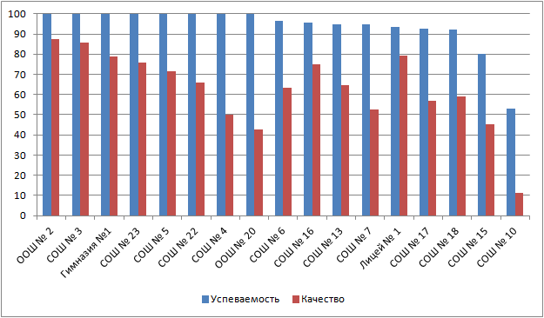

Сравнительный график результатов ВПР по количеству полученных отметок:

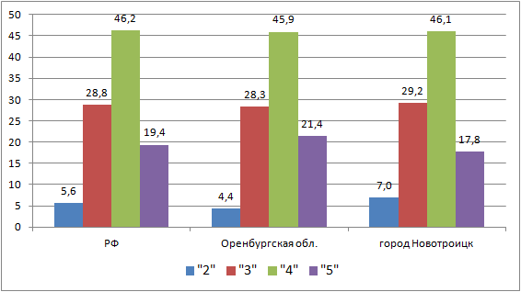

Количество обучающихся, не справившихся с выполнением ВПР в Новотроицке выше, чем средний по области (на 2,6 %) и по России (на 1,4 %). Количество обучающихся, получивших «5» за ВПР в среднем по городу ниже, чем средний по области (на 3,6 %) и по России (на 1,6 %).

Сравнение отметок по ВПР с отметками по журналу, 4 класс

|  |  |  |
| --- | --- | --- |
| Новотроицк | Кол-во участников | % |
| Понизили (Отметка < Отметка по журналу) % | 246 | 24 |
| Подтвердили (Отметка = Отметке по журналу) % | 631 | 61,56 |
| Повысили (Отметка > Отметка по журналу) % | 148 | 14,44 |
| Всего | 1025 | 100 |

Гистограмма соответствия отметок за ВПР и отметок по журналу:

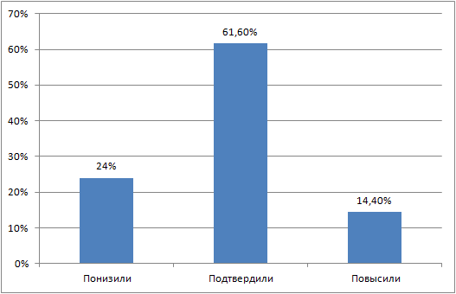

У большинства обучающихся (61,2 %) отметка по ВПР соответствует отметкам в журнале, что говорит об объективности результатов оценивания. У 24 % обучающихся отметка ниже, чем отметка в журнале что говорит о необходимости коррекции требований, предъявляемых к ответам обучающихся, выбора приёмов и методов обучения для успешного освоения программы, в том числе к объективности школьной отметки

Причины возникновения затруднений:

* недостаточный уровень владения обучающимися базовыми учебно-языковыми опознавательными умениями;
* низкий уровень сформированности навыков самоконтроля, включая навыки внимательного прочтения текста полученного ответа и его проверки;
* недостаточно отработан алгоритм проведения различных видов анализа слов и текста;
* низкий уровень сформированности навыка применения изученных орфографических и пунктуационных правил на практике;
* недостаточный жизненный опыт для определения конкретной жизненной ситуации.

Выводы:

1. Уровень учебной подготовки обучающихся 4-х классов является необходимым и достаточным для дальнейшего продолжения обучения.
2. Анализ результатов ВПР указывает на наличие в городе общеобразовательных организаций с эффективными педагогическими практиками и сложившимися образовательными системами, которые позволяют осваивать учащимся основное содержание учебного предмета на необходимом уровне.
3. Анализ выявленных затруднений обучающихся указывает на наличие системных проблем, которые требуют кардинальных изменений в организации образовательного процесса и потребности педагогов в методической поддержке.
4. Наибольшую сложность вызвали задания на умения формулировать на основе данной информации и собственного жизненного опыта конкретную жизненную позицию, классифицировать слова по морфемному составу, распознавать и формулировать основную мысль текста в письменной форме, соблюдая нормы построения предложения и словоупотребления.

Рекомендации по русскому языку, 4 класс:

1. Обсудить результаты диагностических работ на заседаниях городских методических объединений учителей русского языка и начальных классов, провести проблемный анализ методических затруднений учителей начальных классов по формированию прочных предметных и метапредметных результатов обучения на уроках русского языка.
2. В образовательных организациях провести совместный анализ причин появления типичных ошибок (учитель начальных классов, учитель-предметник, администрация), запланировать пути и способы преодоления пробелов в знаниях обучающихся и их предупреждения.
3. Учителям начальных классов разработать и применять на уроках русского языка: систему упражнений, формирующих метапредметные результаты обучения (на развитие умения на основе данной информации и собственного жизненного опыта определять конкретную жизненную ситуацию для адекватной интерпретации данной информации, соблюдая при письме изученные орфографические и пунктуационные нормы); систему упражнений по формированию предметных результатов по русскому языку (на умения классифицировать слова по составу, распознавать и формулировать основную мысль текста, составлять план текста, проводить морфологический разбор частей речи по алгоритму, умение распознавать и выделять предложения с однородными членами).
4. Учителям русского языка (в 5 классе): разработать систему экспресс-повторения по выявленным трудным темам, наметить план ликвидации выявленных недочетов в рамках индивидуальной, дифференцированной работы с учащимися.
5. Заместителям директора по учебной работе организовать мероприятия по ВШК: за организацией и проведением системы словарных диктантов, орфографических минуток, системой проведения всех видов грамматического разбора на уроках русского языка, системой работы учителей начального звена по повторению пройденного материала и работы над ошибками.
6. Провести обсуждение результатов диагностических работ на заседаниях школьных методических объединений учителей-предметников с целью оказания методической помощи.
7. Школам создать систему методической поддержки педагогам, чьи обучающиеся показали низкие образовательные результаты.